
Medische kosten?
Dien ze digitaal in en word snel terugbetaald!
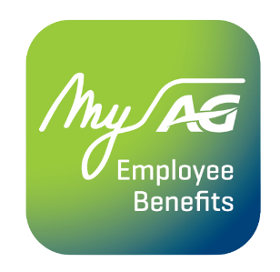
Als werknemer kan je rekenen op jouw gezondheidszorgverzekering bij AG.
Met de MyAG Employee Benefits app heb je jouw verzekering altijd bij de hand. Handig wanneer je ze nodig hebt! Download de app en je kan:
- Je dekkingen bekijken.
- Je medische kosten vlot indienen én snel terugbetaald worden.
- Bij de apotheek je digitale My Healthcare Card laten scannen zodat AG jouw aankoopbewijzen rechtstreeks ontvangt.
- En nog zoveel meer!
Ontdek alle info op ag.be/nl/myageb-app en download de MyAG Employee Benefits app in de App Store of op Google Play.
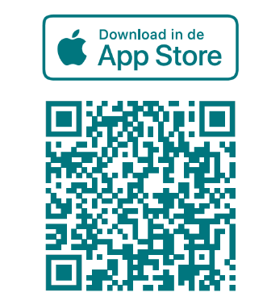 | 

